Naam sprekers | Ronald Muts Tandarts  Prof. Dr. A.J. van Winkelhoff
Cursusnaam | Vitamine D andmore in de (mond)zorg
Cursusdatum | 13 november 2019
Tijd bijeenkomst | 19.00 – 22.15 uur
Beknopte beschrijving bijeenkomst + indeling van de avond | De relatie tussen lifestyle en voeding aan de ene kant en (mond)gezondheid aan de andere kant komt steeds meer in de belangstelling te staan. Vaak spelen tekorten hierbij een belangrijke rol. Hoe ontstaan tekorten en welke invloed kunnen die tekorten hebben op onze (mond)gezondheid of op het succes van een (tand)heelkundige behandeling? Welke rol kan vitamine D bijvoorbeeld spelen in cariëspreventie en hoe kunnen we vitamine D eenvoudig meten bij onze patiënten in de (tandarts)praktijk? Deze lezing geeft ook inzicht in de werking van het botmetabolisme waarmee een tandarts, arts of mondhygienist elke dag te maken heeft. Met dit inzicht kunnen de succespercentages van parodontale en implantologische behandelingen in de praktijk verbeterd worden. De lezing is primair bedoeld voor het tandheelkundig team, maar ook algemeen van aard en de opgedane kennis is zeer toepasbaar voor artsen in de algemene praktijk.  Ontvangst: 18.00 uur  Aanvang: 19.00 uur  pauze: 20.15 – 20.30 uur  einde: 22.15 uur
Leerdoelen | - Inzicht in het ontstaan van tekorten  - Waarom die tekorten leiden tot een verstoorde balans  - Evidence based inzicht in het belang van vitamine D in de (mond)zorg  - Hoe kan ik zelf eenvoudig vitamine D meten in de praktijk  - Hoe en wat kun je suppleren in de praktijk.
Competenties | - Mondzorg  - Lifestyle  - Kennis en wetenschap

CV Ronald Muts
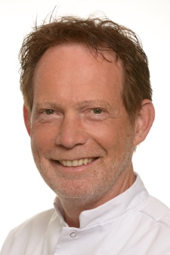
Ronald Muts studeerde tandheelkunde aan de Universiteit van Amsterdam (later ACTA) van 1979 tot 1984. Sinds 1984 heeft hij een eigen praktijk in Apeldoorn. Hij ontwikkelde een vroege interesse in de biologische aspecten van de tandheelkunde. Hij is hoofdredacteur en redacteur geweest van het Nederlands Tijdschrift voor Bio-energetische Tandheelkunde. Hij heeft veel ervaring met chirurgische haardsanering en past al ruim 10 jaar zirconium implantaten toe. In zijn streven naar verbeteringen in tandheelkundige behandelresultaten maakt hij veelvuldig gebruik van voedingssupplementen. Momenteel werkt hij in zijn familiepraktijk MP3 Tandartsen samen met 4 andere tandartsen die ieder hun eigen deelspecialisaties hebben. Chirurgie, implantologie, biologische tandheelkunde en Invisalign behoren naast de algemene tandheelkunde tot zijn deelspecialisaties. Hij heeft diverse publicaties op zijn naam staan en heeft diverse lezingen gegeven waaronder in Nederland, Duitsland, Spanje, China en Rusland. Hij is een door de Swiss BioHealth Clinic erkende specialist keramische implantaten en biologische tandheelkunde.

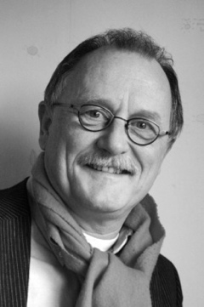
Arie Jan van Winkelhoff is als hoogleraar verbonden aan het Universitair Medisch Centrum Groningen van de Rijksuniversiteit Groningen. Naast zijn werkzaamheden aan de RUG is hij mede-eigenaar van Laboral Diagnostics en Laboral International, een service op het gebied van klinische microbiologie voor Tandheelkundige professionals.

